7.04.03

A

I kolokwium z AM I

Zad. 1(10p.) Oblicz granice
a) 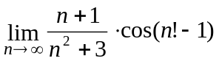 ; b) 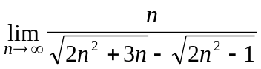.
Zad.2(10p.) Oblicz granice funkcji (nie używając pochodnych)

a) 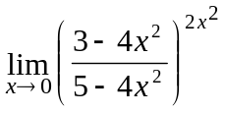 ; b) 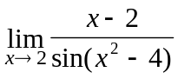

Zad. 3(6p.) Korzystając z własności Darboux wykaż, że równanie

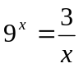
ma rozwiązanie w przedziale 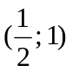.
Zad. 4(7p.) Dobierz parametry i tak, aby funkcja
była ciągła w 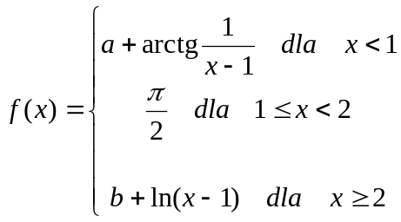

Zad. 5 (10p.) Zbadaj zbieżność szeregów

a) 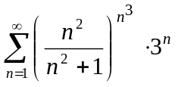; b) 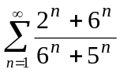.

Zad.6 (7p.)Sformułuj kryterium porównawcze i zastosuj je do zbadania zbieżności szeregu  


